2022年度

中共盐边县委办公室

部门决算

目录

公开时间：2023年10月26日

第一部分部门概况 ---------------------------------------1
一、部门职责 3
二、机构设置 3
第二部分 2022年度部门决算情况说明-------------------------------4
一、收入支出决算总体情况说明 4
二、收入决算情况说明 5
三、支出决算情况说明 6
四、财政拨款收入支出决算总体情况说明 7
五、一般公共预算财政拨款支出决算情况说明 8
六、一般公共预算财政拨款基本支出决算情况说明 10
七、财政拨款“三公”经费支出决算情况说明 13
八、政府性基金预算支出决算情况说明 13
九、国有资本经营预算支出决算情况说明 13
十、其他重要事项的情况说明 14
第三部分名词解释 ---------------------------------------------15
第四部分附件-------------------------------------------------19
第五部分附表 ------------------------------------------------36
一、收入支出决算总表 36
二、收入决算表 37
三、支出决算表 38
四、财政拨款收入支出决算总表 39
五、财政拨款支出决算明细表 40
六、一般公共预算财政拨款支出决算表 41
七、一般公共预算财政拨款支出决算明细表 42
八、一般公共预算财政拨款基本支出决算明细表 45
九、一般公共预算财政拨款项目支出决算表 46
十、政府性基金预算财政拨款收入支出决算表 47
十一、国有资本经营预算财政拨款收入支出决算表 47
十二、国有资本经营预算财政拨款支出决算表 48
十三、财政拨款“三公”经费支出决算表 48

第一部分 部门概况

一、部门职责

（一）主要职能
1.县委办公室。
（1）围绕县委的中心工作，对涉及全县经济建设、深化改革、依法治县、社会稳定、党的建设等全局性重大问题和实践中出现的新情况、新问题开展调查研究，向县委提供具有参考价值的情况、信息和建议，为县委决策服务。
（2）对党的路线方针政策和省委、市委、县委的重要决策、重大部署以及领导同志的重要批示、批件贯彻落实情况进行督促检查。
（3）负责起草、复核以县委、县委办公室名义发布的文件和各种会议材料，处理县委往来文件、电报、信函，承办各乡（镇）、各部门（单位）向县委的请示报告，做好文件和材料的印制、分发、清退、归档工作。
（4）负责县委召开的各种会议的筹备、组织和会务工作，做好县委领导参加的各种会议的督促落实工作，协助县委领导组织实施会议决定事项。
（5）认真做好会议、县委领导活动、公文处理和其他重要事项等综合协调工作，围绕县委处置突发性事件搞好服务，保证县委各项工作的顺利进行。
（6）及时、准确、全面地向县委及上级党委办公室报送信息，反映工作动态。
（7）负责全县党政系统的密码通信和密码管理工作，承担县密码领导小组办公室工作。
（8）负责人民群众来信来访工作，协调处理有关信访事项，提出有关解决信访事项的意见和建议。
（9）负责全县保密工作的规划、宣传教育、指导协调、监督管理和泄密事件查处工作，管理县委保密委员会办公室。
（10）负责县委机关行政后勤事务、财产管理、绿化美化、环境卫生、安全保卫工作，组织协调省、市重要来客的接待服务工作。
（11）对各乡（镇）党委办公室、县委各部门办公室进行业务指导。
（12）办理县委领导交办的其他工作事项。
2.盐边县青少年校外活动中心。
隶属于共青团盐边县委员会（2017年4月从县教体局成建制划转），是全额拨款事业单位。为公益性未成年人校外活动场所，是促进青少年全面发展的实践课堂，是服务、凝聚、教育广大未成年人的活动平台，是加强思想道德建设、推进素质教育、建设社会主义精神文明的重要阵地。职能职责为：实施基础素质教育，丰富青少年学生校外活动生活，促进基础教育发展，实施小学、初中、高中段青少年学生科普、法制、文化、艺术、体育等专业非学历教育。培养青少年学生创新精神和实践能力，培养青少年学生的爱好特长。

（二）机构设置
中共盐边县委办下属二级预算单位1个，
1.盐边县青少年校外活动中心

第二部分 2022年度部门决算情况说明

一、收入支出决算总体情况说明
2022年度收入决算总额为1803.62万元，年初结转和结余0万元，收入决算总额较2021年（1965.17万元）减少了161.55万元，下降8.22%。主要变动原因是2022年县财政贯彻中央精神，进一步压缩“三公”经费、公务接待等，大额资金项目减少，实现开源节流。
2022年度支出决算总额为1803.62万元，其中：一般公共服务支出1327.23万元，教育支出102.62万元，社会保障和就业165.80万元，卫生健康支出88.37万元，住房保障支出91.01万元 ，文化旅游体育与传媒支出14.03万元，其他支出14.56万元。支出总额较2021年（1965.17万元）减少了161.55万元，下降8.22%，主要变动原因是2022年县财政贯彻中央精神，进一步压缩“三公”经费、公务接待等，大额资金项目减少，实现开源节流。
（图1：收、支决算总计变动情况图）（柱状图）

二、收入决算情况说明
2022年本年收入合计1803.62万元，其中：一般公共预算财政拨款收入1782.95万元（其中：当年财政拨款收入1782.95万元，年初结转和结余0万元），占98.85%；事业收入20.67万元，占1.15%；政府性基金预算财政拨款收入0万元，占0%；国有资本经营预算财政拨款收入0万元，占0%；上级补助收入0万元，占0%；经营收入0万元，占0%；附属单位上缴收入0万元，占0%；其他收入0万元，占0%。

（图2：收入决算结构图）（饼状图）

三、支出决算情况说明
2022年本年支出合计1803.62万元，其中：基本支出1251.50万元，占69.39%；项目支出552.12万元，占30.61%；上缴上级支出0万元，占0%；经营支出0万元，占0%；附属单位补助支出0万元，占0%。
（图3：支出决算结构图）（饼状图）

四、财政拨款收入支出决算总体情况说明
2022年财政拨款收入总计1782.95万元，其中：当年财政拨款收入1782.95万元， 年初结转和结余0万元，收入决算总额较2021年（1965.17万元）财政拨款收入减少了182.22万元，下降9.27%。主要变动原因是2022年县财政贯彻中央精神，调减财政拨款，进一步压缩“三公”经费、公务接待等，大额资金项目减少，进一步压缩开支，实现开源节流。
2022年财政拨款支出总计1782.95万元，其中：一般公共服务支出1327.23万元，教育支出81.95万元，社会保障和就业165.80万元，卫生健康支出88.37万元，住房保障支出91.01万元 ，文化旅游体育与传媒支出14.03万元，其他支出14.56万元。支出总额较2021年（1965.17万元）减少了182.22万元，下降9.27%，主要变动原因是预算减少，项目压缩，收支平衡。
（图4：财政拨款收、支决算总计变动情况）（柱状图）

五、一般公共预算财政拨款支出决算情况说明
（一）一般公共预算财政拨款支出决算总体情况
2022年一般公共预算财政拨款支出1782.95万元，占本年支出合计的100%。与2021年（1965.17万元）相比，一般公共预算财政拨款支出减少182.22万元，下降9.27%。主要变动原因主要是2021年县财政贯彻中央精神，项目支出减少，且进一步压缩“三公”经费、公务接待等，实现开源节流。

（图5：一般公共预算财政拨款支出决算变动情况）（柱状图）

（二）一般公共预算财政拨款支出决算结构情况
2022年一般公共预算财政拨款支出1782.95万元，主要用于以下方面：一般公共服务（类）支出1327.23万元，占74.4%；教育支出（类）81.95万元，占4.59%；社会保障和就业（类）支出165.81万元，占9.30%；卫生健康支出88.36万元，占4.96%；住房保障支出91.01万元，占5.10%；文化旅游体育与传媒支出14.03万元，占0.08%；其他支出14.56万元，占0.82%。
（图6：一般公共预算财政拨款支出决算结构）（饼状图）

（三）一般公共预算财政拨款支出决算具体情况

2022年一般公共预算支出决算数为1782.95万元，完成预算100%。

其中：

1.一般公共服务支出（类）民主党派及工商联事务（款）行政运行（项）：支出决算为58.58万元，完成预算100%。
2.一般公共服务（类）民主党派及工商联事务（款）其他民主党派及工商联事务支出（项）：支出决算为18.25万元，完成预算100%。
3.一般公共服务支出（类）群众团体事务（款）行政运行（项）：支出决算为98.62万元，完成预算100%。
4.一般公共服务支出（类）群众团体事务（款）一般行政管理事务（项）：支出决算为8.29万元，完成预算100%。
5.一般公共服务支出（类）群众团体事务（款）其他群众团体事务支出（项）：支出决算为278.79万元，完成预算100%。
6.一般公共服务支出（类）党委办公厅（室）及相关机构事务（款）行政运行（项）、一般行政管理事务（项）、事业运行（项）、其他党委办公厅（室）及相关机构事务支出（项）：支出决算为864.70万元，完成预算100%。
7.教育支出（类）普通教育（款）其他普通教育支出（项）：支出决算为81.95万元，完成预算100%。
8.文化旅游体育与传媒支出（类）文化和旅游（款）文化活动支出（项）：支出决算为14.03万元，完成预算100%。
9.社会保障和就业支出（类）行政事业单位养老支出（款）行政单位离退休、机关事业单位基本养老保险缴费支出、机关事业单位职业年金缴费支出（项）：支出决算为138.59万元，完成预算100%。
10.社会保障和就业支出（类）抚恤（款）伤残抚恤、死亡抚恤支出（项）：支出决算27.22万元，完成预算100%。
11.卫生健康支出（类）行政事业单位医疗（款）行政单位（项）、事业单位（项）、公务员医疗补助（项） ：支出决算为83.89万元，完成预算100%。
12.卫生健康支出（类）行政事业单位医疗（款）其他行政事业单位医疗支出（项）：支出决算为4.47万元，完成预算100%。
13.住房保障支出（类）住房改革支出（款）住房公积金（项）：支出决算为91.01万元，完成预算100%。
14.其他支出（类）其他支出（款）其他支出：14.56万元。

六、一般公共预算财政拨款基本支出决算情况说明
2022年一般公共预算财政拨款基本支出1251.51万元，其中：
人员经费1160.62万元，主要包括：基本工资、津贴补贴、奖金、绩效工资、机关事业单位基本养老保险缴费、职业年金缴费、职工基本医疗保险缴费、公务员医疗补助缴费、其他社会保障缴费、其他工资福利支出、抚恤金、生活补助、医疗费补助、住房公积金、医疗费、其他工资福利支出。
公用经费90.89万元，主要包括：办公费、水费、电费、邮电费、差旅费、维修（护）费、培训费、公务接待费、劳务费、工会经费、福利费、其他交通费、税金及附加费用、其他商品和服务支出。

七、“三公”经费财政拨款支出决算情况说明
（一）“三公”经费财政拨款支出决算总体情况说明
2022年“三公”经费财政拨款支出决算为3.2万元，完成预算100%。较上年减少0.69万元，下降17.7%。决算与预算数持平，较去年有所下降的主要原因是严格按照预算支出，合理开支。
（二）“三公”经费财政拨款支出决算具体情况说明
2022年“三公”经费财政拨款支出决算中，因公出国（境）费支出决算0万元，占0%；公务用车购置及运行维护费支出决算3万元，占93.75%；公务接待费支出决算0.2万元，占6.25%。具体情况如下：
（图7：“三公”经费财政拨款支出结构）（饼状图）
1.因公出国（境）经费支出0万元，完成预算0%。全年安排因公出国（境）团组0次，出国境0人。因公出国（境）支出决算比2020年增加0万元，增长0%。
开支内容包括：无
- 公务用车购置及运行维护费支出3万元，完成预算100%。公务用车购置及运行维护费支出决算与2021年持平，主要原因是严格将预算用于正常汽车保养、保险、油费等，基本支出与上年一致。
其中：公务用车购置支出0万元。截至2021年12月底，单位共有公务用车1辆，其中：轿车1辆、越野车0辆、载客汽车0辆。
公务用车运行维护费支出3万元。主要用于县委主要领导用车及机要通信用车等所需的公务用车燃料费、维修费、过路过桥费、保险费等支出。
3.公务接待费支出0.2万元，完成预算100%。公务接待费支出决算比2021年减少0.69万元，下降77.53%。主要原因是单位公务接待量减少，支出下降。
国内公务接待支出0.2万元，公务接待2批次，58人，与2021年比较减少0.69万元。
主要用于执行公务、开展业务活动开支的交通费、住宿费、用餐费等。
外事接待支出0万元，外事接待0批次，0人。

八、政府性基金预算支出决算情况说明
2021年政府性基金预算财政拨款支出0万元。

九、国有资本经营预算支出决算情况说明
2021年国有资本经营预算财政拨款支出0万元。

十、其他重要事项的情况说明
（一）机关运行经费支出情况
2022年，中共盐边县委办公室机关运行经费支出90.89万元，比2021年减少4.77万元，下降4.99%。主要原因2022年较去年所产生的办公费、差旅费用等下降。
（二）政府采购支出情况
2022年，县委办政府采购支出总额0元，其中：政府采购货物支出0元、政府采购工程支出0元、政府采购服务支出0万元。主要用于工商联组建钒钛产业开发区商会经费。授予中小企业合同金额0元，占政府采购支出总额的0，其中：授予小微企业合同金额0元，占政府采购支出总额的0。
（三）国有资产占有使用情况
截至2022年12月31日，中共盐边县委办共有车辆1辆，其中：主要领导干部用车0辆、机要通信用车1辆、应急保障用车0辆、其他用车0辆，单价50万元以上通用设备0台（套），单价100万元以上专用设备0台（套）。
（四）预算绩效管理情况
根据预算绩效管理要求，本部门在2022年度预算编制阶段，组织对县委办工作经费、史志编辑出版、盐边县妇女儿童工作经费、光纤租用费、共青团盐边县委员会工作经费等项目开展了预算事前绩效评估，对所有项目编制了绩效目标，预算执行过程中，对所有项目开展绩效监控。
组织对2022年度部门所有预算资金全面开展绩效自评，形成中共盐边县委办公室部门整体（含部门预算项目）绩效自评报告，对县委办工作经费专项预算项目绩效自评报告，其中，中共盐边县委办公室部门整体（含部门预算项目）绩效自评得分为100分，绩效自评综述：县委办工作经费、史志编辑出版、盐边县妇女儿童工作经费等预算执行率100%，自评得分为100分。绩效自评报告详见附件。

第三部分 名词解释

1.财政拨款收入：指单位从同级财政部门取得的财政预算资金。
2.年初结转和结余：指以前年度尚未完成、结转到本年按有关规定继续使用的资金。
3.结余分配：指事业单位按照事业单位会计制度的规定从非财政补助结余中分配的事业基金和职工福利基金等。
4.年末结转和结余：指单位按有关规定结转到下年或以后年度继续使用的资金。
5.一般公共预算财政拨款收入：指县级财政当年拨付的资金。

6.一般公共服务（类）民主党派及工商联事务、群众团体事务、党委办公厅（室）及相关机构事务、统战事务（款）行政运行（项）反映行政单位（包括实行公务员管理的事业单位）的基本支出。
7.一般公共服务（类）民主党派及工商联事务、群众团体事务、党委办公厅（室）及相关机构事务、统战事务（款）一般行政管理事务（项）：反映行政单位（包括实行公务员管理的事业单位）未单独设置项级科目的其他项目支出。
8.一般公共服务（类）民主党派及工商联事务、群众团体事务、党委办公厅（室）及相关机构事务、统战事务（款）一般行政管理事务（项）反映行政单位（包括实行公务员管理的事业单位）未单独设置项级科目的其他项目支出。
9.一般公共服务（类）群众团体事务（款）其他群众团体事务支出（项）反映上述项目以外其他用于群众团体事务方面的支出。
10.一般公共服务（类）统战事务（款）其他统战事务支出（项）反映上述项目以外其他用于中国共产党统战部门的事务支出。
11.社会保障和就业支出（类）行政事业单位离退休（款）未归口管理的行政单位离退休（项）：反映未实行归口管理的行政单位（包括实行公务员管理的事业单位）开支的离退休支出。
12.社会保障和就业支出（类）抚恤（款）死亡抚恤（项）：反映按规定用于烈士和牺牲、病故人员家属的一次性和定期抚恤金以及丧葬补助费。
13.社会保障和就业支出（类）行政事业单位离退休（款）机关事业单位基本养老保险缴费支出（项）：反映机关事业单位实施养老保险制度由单位缴纳的基本养老保险费支出。
14.社会保障和就业支出（类）行政事业单位离退休（款）机关事业单位职业年金缴费支出（项）：反映机关事业单位实施养老保险制度由单位实际缴纳的职业年金支出。
15.住房保障支出（类）住房改革支出（款）住房公积金（项）：反映行政事业单位按人力资源和社会保障部、财政部规定的基本工资和津贴补贴以及规定比例为职工缴纳的住房公积金。
16.基本支出：指为保障机构正常运转、完成日常工作任务而发生的人员支出和公用支出。
17.项目支出：指在基本支出之外为完成特定行政任务和事业发展目标所发生的支出。
18.经营支出：指事业单位在专业业务活动及其辅助活动之外开展非独立核算经营活动发生的支出。
19.“三公”经费：指部门用财政拨款安排的因公出国（境）费、公务用车购置及运行费和公务接待费。其中，因公出国（境）费反映单位公务出国（境）的国际旅费、国外城市间交通费、住宿费、伙食费、培训费、公杂费等支出；公务用车购置及运行费反映单位公务用车车辆购置支出（含车辆购置税、牌照费）及燃料费、维修费、过路过桥费、保险费、安全奖励费用等支出；公务接待费反映单位按规定开支的各类公务接待（含外宾接待）支出。
20.机关运行经费：为保障行政单位（含参照公务员法管理的事业单位）运行用于购买货物和服务的各项资金，包括办公及印刷费、邮电费、差旅费、会议费、福利费、日常维修费、专用材料及一般设备购置费、办公用房水电费、办公用房取暖费、办公用房物业管理费、公务用车运行维护费以及其他费用。

第四部分 附 件

附件1

2022年中共盐边县委办部门整体绩效评价报告

- 部门（单位）基本情况
（一）机构组成。
盐边县委办公室下属独立核算单位1个，青少年校外活动中心，其中县委办财务核算和管理包括：盐边县委办公室、盐边县史志办、盐边县目标督查办、盐边县工商联、盐边县团委、盐边县妇联等六个一级部门机构。县委办内设机构9个，为综合股、机要股、信息股、后勤股和秘书法规股等。
（二）机构职能和人员概况。
1.围绕县委的中心工作，对涉及全县经济建设、深化改革、依法治县、社会稳定、党的建设等全局性重大问题和实践中出现的新情况、新问题开展调查研究，向县委提供具有参考价值的情况、信息和建议，为县委决策服务。
2.对党的路线方针政策和省委、市委、县委的重要决策、重大部署以及领导同志的重要批示、批件贯彻落实情况进行督促检查；
3.负责起草、复核以县委、县委办公室名义发布的文件和各种会议材料，处理县委往来文件、电报、信函，承办各乡镇、各部门向县委的请示报告，做好文件和材料的印制、分发、清退、归档工作；
4.负责县委召开的各种会议的筹备、组织和会务工作，做好县委领导参加的各种会议的督促落实工作，协助县委领导组织实施会议决定事项；
5.认真做好会议、县委领导活动、公文处理和其他重要事项等综合协调工作，围绕县委处置突发性事件搞好服务，保证县委各项工作的顺利进行；
6.及时、准确、全面地向县委及上级党委办公室报送信息，反映工作动态；
7.负责全县党政系统的密码通信和密码管理工作，承担县密码领导小组办公室工作；
8.负责人民群众来信来访工作，协调处理有关信访事项，提出有关解决信访事项的意见和建议；
9.负责全县保密工作的规划、宣传教育、指导协调、监督管理和泄密事件查处工作，管理县委保密委员会办公室；
10.负责县委机关行政后勤事务、财产管理、绿化美化、环境卫生、安全保卫工作，组织协调省、市重要来客的接待服务工作；
11.对各乡镇党委办公室、县委各部门办公室进行业务指导；
12.办理县委领导交办的其他工作事项。
县委办公室及其他7个部门总编制62名；截至2022年12月底，实际在职在编人员预算54 人其中：行政人员 47 人（其中机关工勤人员7人），事业人员7人。退休人员22人。
盐边县青少年校外活动中心编制人数为6人，2022年末单位实有职工人数6人。
- 部门财政资金收支情况
（一）部门总体收支情况。
1.部门总体收入情况
2022年部门总体收入1803.62万元，其中：当年财政拨款收入1782.95万元， 事业收入20.67万元，年初结转和结余0万元。
2.部门总体支出情况
2022年部门总体支出1803.62万元，其中：一般公共服务支出1327.23万元，教育支出102.62万元，文化旅游体育与传媒支出14.03万元，社会保障和就业165.80万元，卫生健康支出88.37万元，住房保障支出91.01万元 ，其他支出14.56万元。
3.部门总体结转结余情况
2022年无结转结余情况。
（二）部门财政拨款收支情况。
1.部门财政拨款收入情况
2022年部门财政拨款收入1782.95万元，其中：一般公共预算财政拨款收入1782.95万元。
2.部门财政拨款支出情况
2022年部门财政拨款支出1782.95万元，其中：一般公共服务支出1327.23万元，教育支出81.95万元，文化旅游体育与传媒支出14.03万元，社会保障和就业165.80万元，卫生健康支出88.37万元，住房保障支出91.01万元 ，其他支出14.56万元。
3.部门财政拨款结转结余情况
2022年无结转结余情况。
三、部门整体预算绩效管理情况（涉及有专项预算的部门，专项预算项目自评报告作为附件报送；特定目标类部门预算项目绩效目标自评表作为附表报送）
（一）部门预算项目绩效分析。
1.人员类项目绩效分析
（1）指标完成情况
我单位严格遵守各项财经纪律，加强单位财务管理工作，按人员情况加强预算编制，严格按照预算执行，确保财务收支平衡。按照全年进度保证机关正常工作需要的人员经费，保障人员工资福利，完成日常工作任务。在2022年度按时按质完成预算指标，完成率100%，2022年无结转结余，无违规记录。
（2）社会效益、可持续发展效益
2022年度我单位严格遵守各项财经纪律，按照全年进度保证机关人员经费。认真落实贯彻了中央八项规定精神、省、市“十项规定”和单位财务规章制度，优化了年度预算安排，提高财政资金使用效益，保障了单位更好地履行职责，使得各项工作圆满完成。在2022年度按时按质完成预算指标，完成率100%。
2.运转类项目绩效分析
（1）指标完成情况
我单位严格遵守各项财经纪律，加强单位财务管理工作，按单位运转保持情况加强了预算编制，严格按照预算执行，节约开支，确保财务收支平衡。按照全年进度保证机关正常工作需要的公用经费，保障单位日常运转正常，完成日常工作任务。在2022年度按时按质完成预算指标，完成率100%，2022年无结转结余，无违规记录。
（2）社会效益、可持续发展效益
2022年我单位高质量完成项目建设，资金使用做到安全有效监管，保障全县各项事业的统筹推进，联系群团工作取得高质量发展，搭建商会，促进民营企业交流互鉴，健康发展，保障妇女儿童合法权益、青少年发展等方面获得社会认可，有效促进全县经济社会高质量发展。2022年度运转类项目支出绩效目标效益实现良好。
3.特定目标类项目绩效分析
（1）项目经费管理情况。
项目经费分配严格按照预算项目经费的使用范围和用途高效合理地使用资金。严格按照实际工作需要，按照项目资金管理办法实行专款专用。依据项目的进度和开展情况、合理安排，资金严格按照规范程序申请、管理和使用。资金支付范围、支付标准、支付依据合规合法，与预算相符。通过项目实施充分保障了全县各项工作统筹协调。
（2）绩效目标完成情况。
2022年，我单位认真按照项目预算绩效目标，全面完成各项目标任务，在2022年度按时按质完成预算指标，完成率100%，2022年项目经费无结转结余，无违规记录。切实保障了县委办及其下属单位的各项工作开展。在2022年度保质保量按时完成各项指标。具体项目如下。
1.工商联（商会）及乡镇（行业商会）换届经费项目绩效目标完成情况综述。
项目全预算数13.35元，执行数为13.35万元，完成预算的100%。通过项目实施，通过项目实施， 体现了县委、县政府对我县工商联工作的高度重视，进一步发挥了县工商联参政议政作用，确保了工商联各项业务工作正常开展。
2.“共青团盐边县第十九次代表大会会议经费” 项目绩效目标完成情况综述。
项目全预算数8.29万元，执行数为8.29万元，完成预算的100%。通过项目实施，保障了共青团盐边县第十九次代表大会的顺利召开，为团县委今后工作提供了方向，指明了道路。
3.“大学生志愿服务西部计划盐边专项项目”项目绩效目标完成情况综述。
项目全年预算数233.19元，实际执行数为233.19万元，完成预算的100%。通过项目实施，确保全县西部计划志愿者招募、体检、培训等费用，壮大志愿者群体，充实盐边工作队伍。
4.“县委光纤租用费” 项目绩效目标完成情况综述。
项目全预算数16.11万元，执行数为16.11元，完成预算的100%。通过项目实施，优化了网络结构，提高了网络整体物理性能，确保了单位网络运行稳定快捷，大大提高了财政工作效率。
5.“县委办工作经费”项目绩效目标完成情况综述。
项目全年预算数95.83万元，执行数为95.83万元，完成预算的100%。通过项目实施，保障县委各项中心工作的开展，进一步推动盐边高质量发展。
（3）主要质量、时效指标等完成情况
切实保证了县委办及所属单位运行正常，保障各项工作高质量开展。在2022年度保质保量按时完成各项指标。
（4）社会效益、可持续影响等
项目运行保障全县各项事业的统筹推进，联系群团工作取得高质量发展，搭建商会，促进民营企业交流互鉴，健康发展，保障妇女儿童合法权益、青少年发展等方面获得社会认可，有效促进全县经济社会高质量发展
（二）部门整体履职绩效分析。
（1）指标完成情况
我单位严格遵守各项财经纪律，加强单位财务管理工作，制定了相关规章制度，加强了预算编制，严格按照预算执行，确保财务收支平衡。按照全年进度保证机关正常工作需要的人员经费、公用经费和项目经费正常支付，保障机关正常运转，完成日常工作任务。在2022年度按时按质完成预算指标，完成率100%，2022年无结转结余。
（2）社会效益、可持续发展效益
2022年我单位高质量完成项目建设，资金使用做到安全有效监管，保障全县各项事业的统筹推进，联系群团工作取得高质量发展，搭建商会，促进民营企业交流互鉴，健康发展，保障妇女儿童合法权益、青少年发展等方面获得社会认可，有效促进全县经济社会高质量发展
（三）结果应用情况。
1. 内部控制制度情况。
按照工作职责，逐一编制内部控制制度，中心内控制度主要包括：内部控制设置预算业务管理；收支业务管理；政府采购业务管理；国有资产业务管理；建设项目业务管理；合同业务管理。
部门内部控制制度的执行。按照内部控制制度要求，一是严格预算业务管理，做到预算编制与审核分离；预算审批与执行分离；预算执行与分析分离；决算编制与审核分离。二是规范收支业务管理，收款与会计核算分离；支出申请与审批分离；支出审批与付款分离；业务经办与会计核算分离。三是加强政府采购业务管理，采购需求提出与审核分离；采购方式确定与审核分离；采购执行与验收分离；采购验收与登记分离。四是强化国有资产业务管理，货币资金保管、稽核与账目登记分离；资产财务账与实物账分离；资产保管与清查分离，不断提升中心内部管理能力和水平。
2. 信息公开。
我单位均按县财政局要求，按时在盐边县公众信息网的财政信息板块挂网公开，公开及时，内容完整、详细、真实，公开内容按照县财政局部门要求结合我单位年度预决算的相关数据情况编写。
3. 绩效监控。
我单位对2022年预算执行进度进行严格监控。年中绩效监控预计能够全面完成全年部门预算。因此在2022年下半年严格按照编制的绩效目标推进工作，控制部门支出，确保在年内准确完成部门绩效目标。
- 自评质量。
2022年，县委办公室认真做好年度财政资金的预算编制工作，做到应编尽编。在资金使用和管理方面，进一步强化资金统筹，优化资金结构，明确开支范围，细化资金用途，确保部门职责任务顺利完成。全年基本支出保证了部门的正常运行和日常工作的正常开展，达到预期绩效目标。
四、评价结论及建议
（一）评价结论。
我单位严格按照2022年县级部门整体支出绩效评价指标体系开展部门整体绩效评价工作，按照指标体系进行自评，在资金预算编制方面、预算执行、综合管理、整体绩效方面，均按照国家政策法规规定，结合本单位实际情况及相关规定严格执行，并合理安排项目资金，使财政资金发挥最大的效益，确保各项工作高效规范有序运转，圆满完成年初下达的各项工作任务，切实推进了各项档案工作。
- 存在问题。
绩效目标设立不够明确、细化和量化。项目单位虽然设立了项目资金绩效目标，但目标不够明确、细化和量化。
- 改进建议。
一是严格本部门（单位）财务管理，严格按照《中华人民共和国预算法》《中华人民共和国预算法实施条例》《新政府会计制度》等财经法规认真进行核算。二是高质量进行预算编制、决算组织、编报、审核工作。并按照盐边县财政局规定，高质量、高标准、准确及时完成部门决算编报、审核工作。三是加强单位预算绩效意识本年单位预算绩效意识有所增强，但绩效管理理念尚有欠缺，进一步推动“学绩效、用绩效、问绩效”的工作思维。进一步完善预算绩效目标的科学化及可操作性。在本年的基础上就绩效目标完成及考核情况，进一步完善预算绩效目标设立的科学性和考核可操作性，更加注重财政支出的经济性、效率性和有效性，加强预算绩效考核结果的运用。四是大力推进运行预算绩效监控将预算绩效监控系统化、制度化，通过预算监控倒查预算执行中的问题，在及时推进支付进度的同时，加强资金管理，优化资源配置，保障绩效目标达成。五是建议财政部门加强对各部门财务人员的业务培训，提升各部门财务人员业务水平、技能，使各部门财务人员不仅能够独立编制各种财务报表，还要能分析报表数据，为部门领导决策提供有力保障。
2022年度部门预算项目支出绩效自评表作为附件单独公开。

附件2
2022年县委办工作经费
专项资金预算项目绩效自评报告

一、项目概况
（一）项目基本情况。
县委办工作经费专项资金用于保障县委办日常运转工作，确保全县中心工作高质量完成，推动全县经济社会发展。具体主要包括以下几个方面：（1）围绕县委的中心工作，对涉及全县经济建设、深化改革、依法治县、社会稳定、党的建设等全局性重大问题和实践中出现的新情况、新问题开展调查研究，向县委提供具有参考价值的情况、信息和建议，为县委决策服务。（2）对党的路线方针政策和省委、市委、县委的重要决策、重大部署以及领导同志的重要批示、批件贯彻落实情况进行督促检查。（3）负责起草、复核以县委、县委办公室名义发布的文件和各种会议材料，处理县委往来文件、电报、信函，承办各乡（镇）、各部门（单位）向县委的请示报告，做好文件和材料的印制、分发、清退、归档工作。（4）负责县委召开的各种会议的筹备、组织和会务工作，做好县委领导参加的各种会议的督促落实工作，协助县委领导组织实施会议决定事项。（5）认真做好会议、县委领导活动、公文处理和其他重要事项等综合协调工作，围绕县委处置突发性事件搞好服务，保证县委各项工作的顺利进行。（6）及时、准确、全面地向县委及上级党委办公室报送信息，反映工作动态。（7）负责全县党政系统的密码通信和密码管理工作，承担县密码领导小组办公室工作。（8）负责人民群众来信来访工作，协调处理有关信访事项，提出有关解决信访事项的意见和建议。（9）负责全县保密工作的规划、宣传教育、指导协调、监督管理和泄密事件查处工作，管理县委保密委员会办公室。（10）负责县委机关行政后勤事务、财产管理、绿化美化、环境卫生、安全保卫工作，组织协调省、市重要来客的接待服务工作。（11）对各乡（镇）党委办公室、县委各部门办公室进行业务指导。（12）办理县委领导交办的其他工作事项。
（二）项目绩效目标。
1.项目主要内容。
县委办工作经费年终决算完成预算资金95.83万元，主要用于县委办日常工作开支，保障县委领导、工作人员经费开支、县委重要会议筹办、办公室内部建设等工作，确保县委办各项工作高效运转。
2.项目应实现的具体绩效目标。
保持县委办基本运转、稳定，保障县委工作高质量推动。项目实施在2022年度持续进行。
项目分析评价申报内容与实际相符，申报目标合理可行。
（三）项目自评步骤及方法。
县委办根据2022年度项目支出工作的实际情况，对县委办工作经费开展自评。
二、项目资金申报及使用情况
（一）项目资金申报及批复情况。
县委办工作经费：根据盐财资行〔2022〕156号《关于下达县委办专项工作经费的通知》批复该项资金用于县委办工作开展。
（二）资金计划、到位及使用情况。
1.资金计划。根据盐财资行〔2022〕156号《关于下达县委办专项工作经费的通知》批复。
2.资金到位。截至评价时点，资金到位。
3.资金使用。截至评价时点，县委办工作经费已用于工作开展，确保了县委工作高质量运行。
（三）项目财务管理情况。
中共盐边县委办及其所属部门财务管理制度健全，严格执行财务管理制度，账务处理及时，会计核算规范。
三、项目实施及管理情况
（一）项目组织架构及实施流程。
县委办依据单位职能和县政府审批通过的2022年度工作要点，为保障各项工作圆满完成，实现工作目标，制定了项目绩效目标，明确项目管理，实时开展项目监督，制定项目回头看流程，确保项目落地见效。
- 项目管理情况。
我单位严格按照《中华人民共和国预算法》和《中华人民共和国预算法实施条例》等相关规定，按照县财政局统一部署安排预算在及时推进支付进度的同时，加强资金管理，优化资源配置。一是加强预算绩效管理，加强预算绩效目标编审，绩效运行监控等推动预算绩效管理提质增效。二是坚持厉行节约，严格执行各项经费支出标准，强化预算支出约束，加强新增支出审核管控，坚决杜绝铺张浪费。三是严格按照“收支两条线”管理，及时足额上缴收取的培训费，专项资金申请按照县政府资金审批程序流程进行审批，财政专户资金规范使用。四是规范单位会计核算，全面有效实施政府会计准则制度，加强政府财务报告编制的内部控制，提高财务报告信息质量。
- 项目监管情况。
我单位按照内部控制制度要求，一是严格预算业务管理，做到预算编制与审核分离；预算审批与执行分离；预算执行与分析分离；决算编制与审核分离。二是规范收支业务管理，收款与会计核算分离；支出申请与审批分离；支出审批与付款分离；业务经办与会计核算分离。三是加强政府采购业务管理，采购需求提出与审核分离；采购方式确定与审核分离；采购执行与验收分离；采购验收与登记分离。四是强化国有资产业务管理，货币资金保管、稽核与账目登记分离；资产财务账与实物账分离；资产保管与清查分离，不断提升中心内部管理能力和水平。
四、项目绩效情况
（一）项目完成情况。
县委办工作经费截至2022年年底，已全部完成支付。
（二）项目效益情况。
县委办项目完成了预设的绩效目标，绩效目标完成质量较高，项目完成时效准确，项目成本控制较好，取得了较好的项目经济效益和社会效益。
五、评价结论及建议
（一）评价结论。
县委办严格执行上级关于项目绩效评价的相关规定，开展了项目绩效评价工作，实现了预期目标。
（二）存在的问题。
绩效目标设立不够明确、细化和量化。财政资金使用过程中，初步编制预算和最终执行预算存在差距。
（三）相关建议。
1.遵循先有预算、后有支出的原则，加强机关财务管理，严禁超预算和无预算安排支出，严格开支范围和标准。

2.加强业务培训，提高评价水平。绩效评价工作是一项长期性的工作，专业性强，工作量大，建议财政部门进一步加强开展部门领导及经办人员相关业务工作培训，组织开展单位之间的经验交流，切实推进绩效评价工作的开展。

第五部分 附表

一、收入支出决算总表
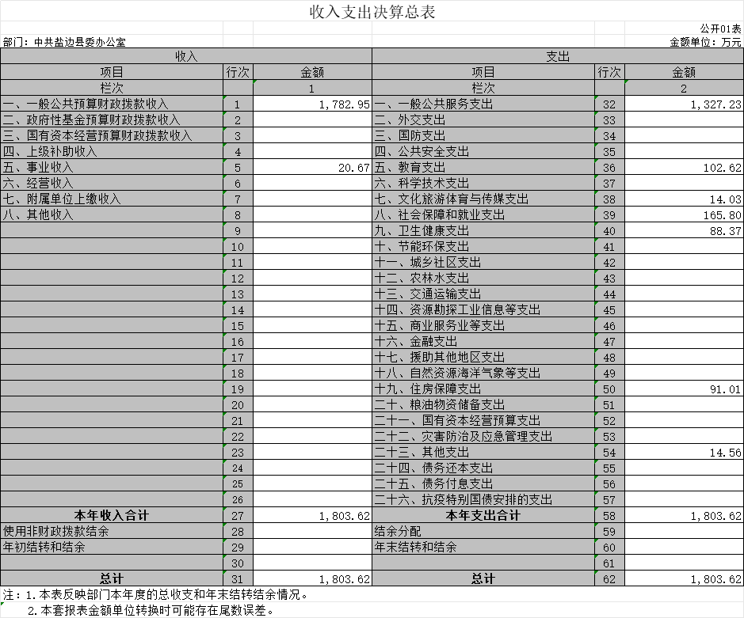

二、收入决算表
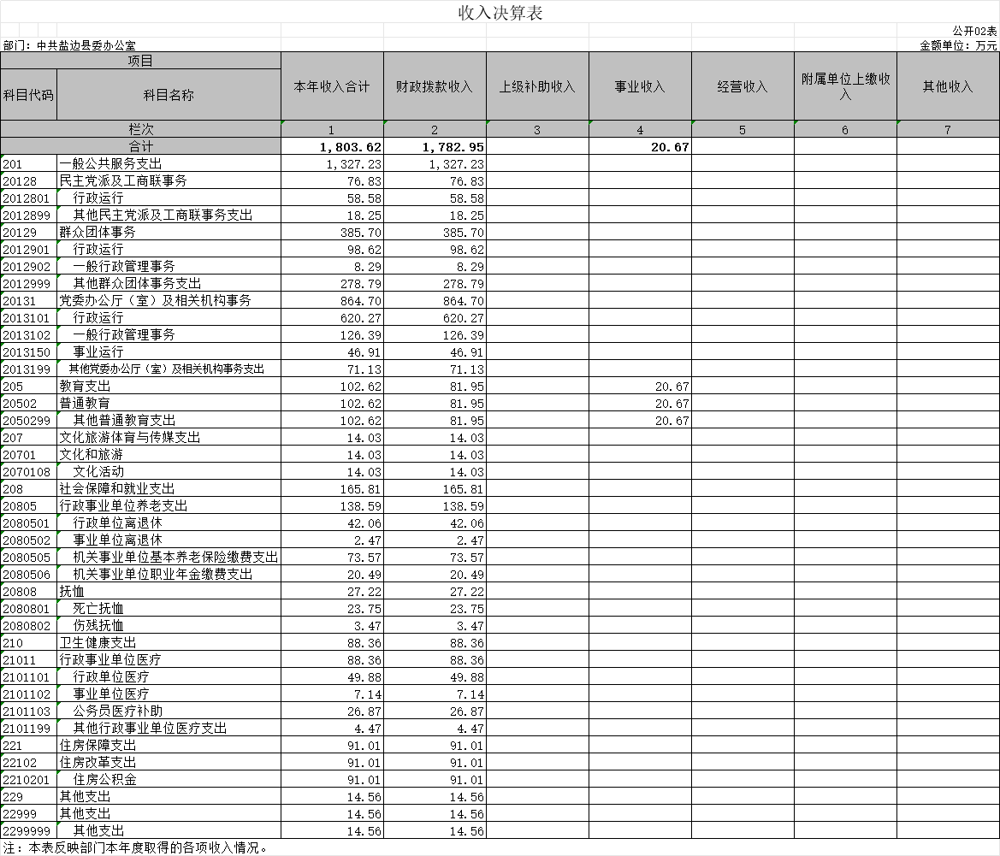

支出决算表
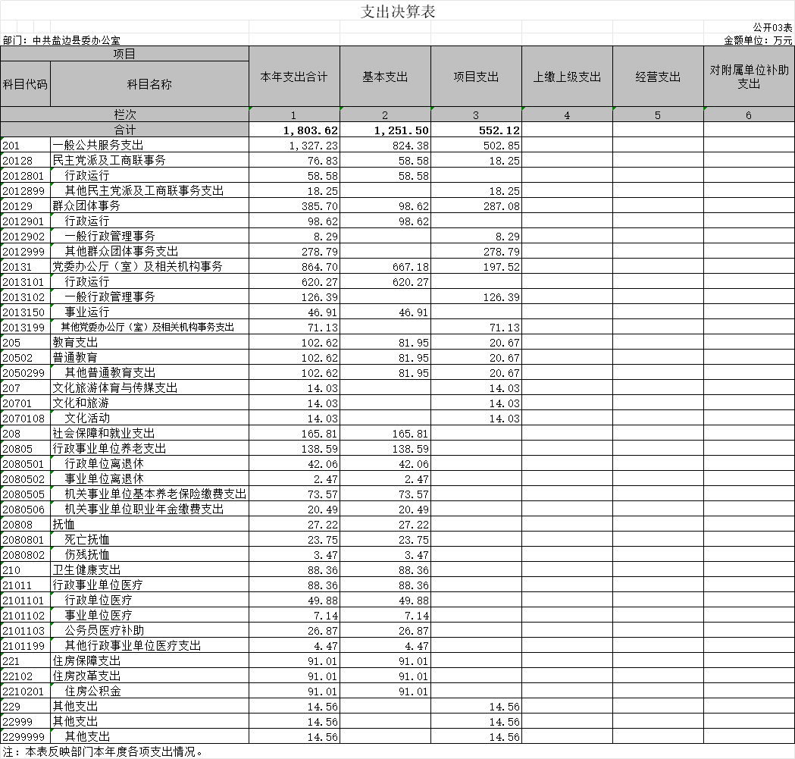

财政拨款收入支出决算总表
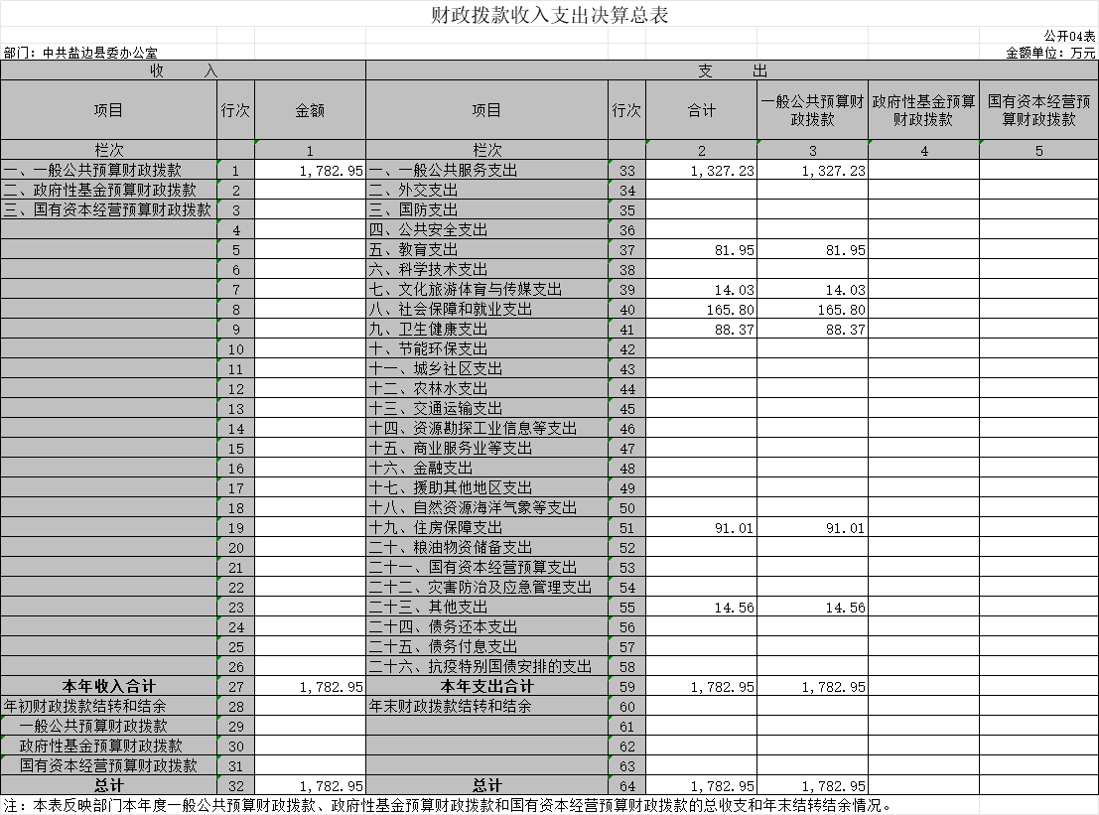

财政拨款支出决算明细表
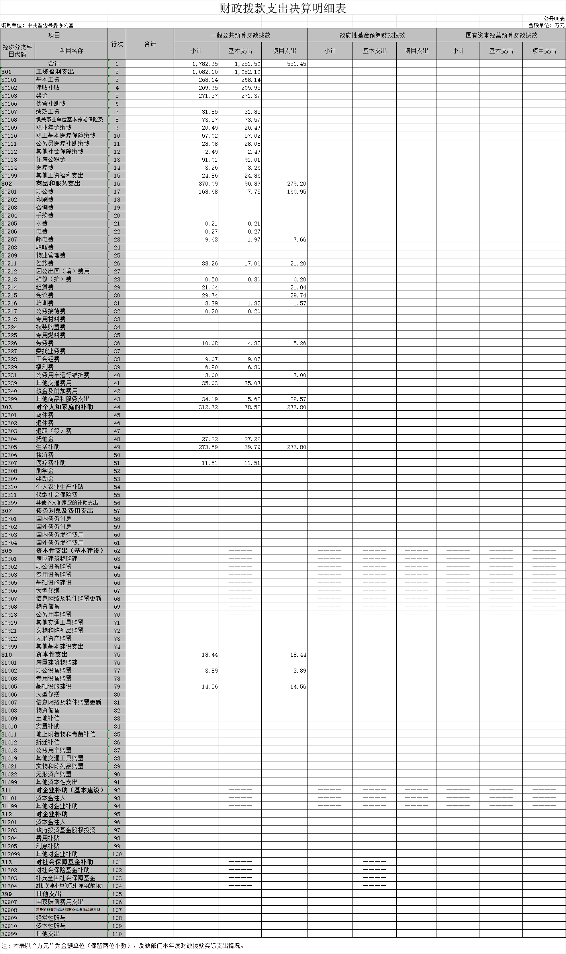

一般公共预算财政拨款支出决算表
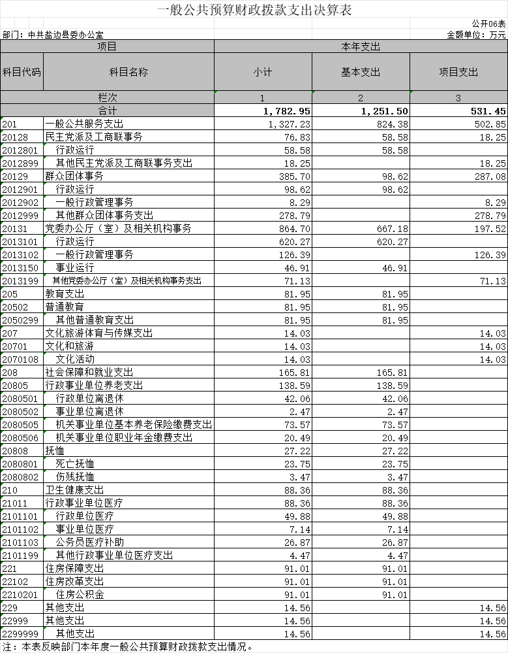

一般公共预算财政拨款支出决算明细表
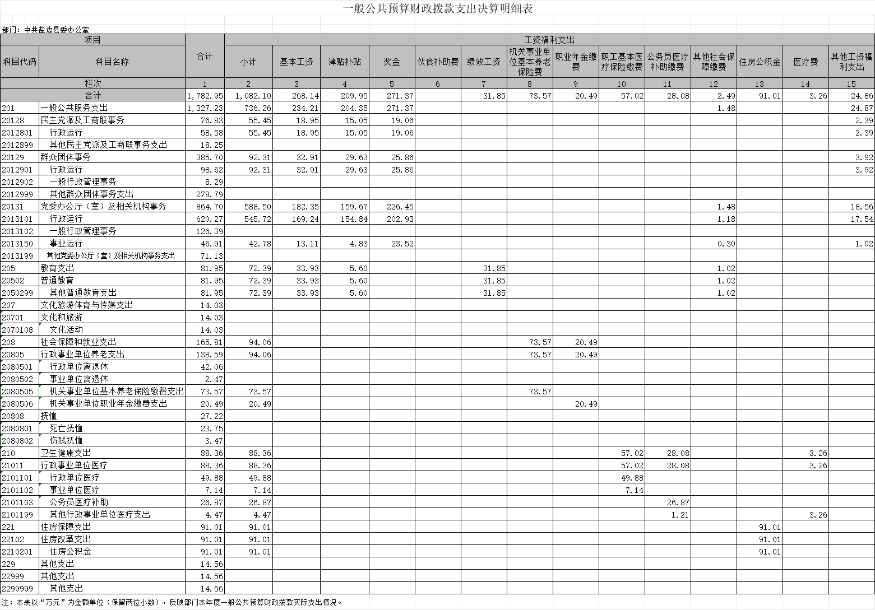

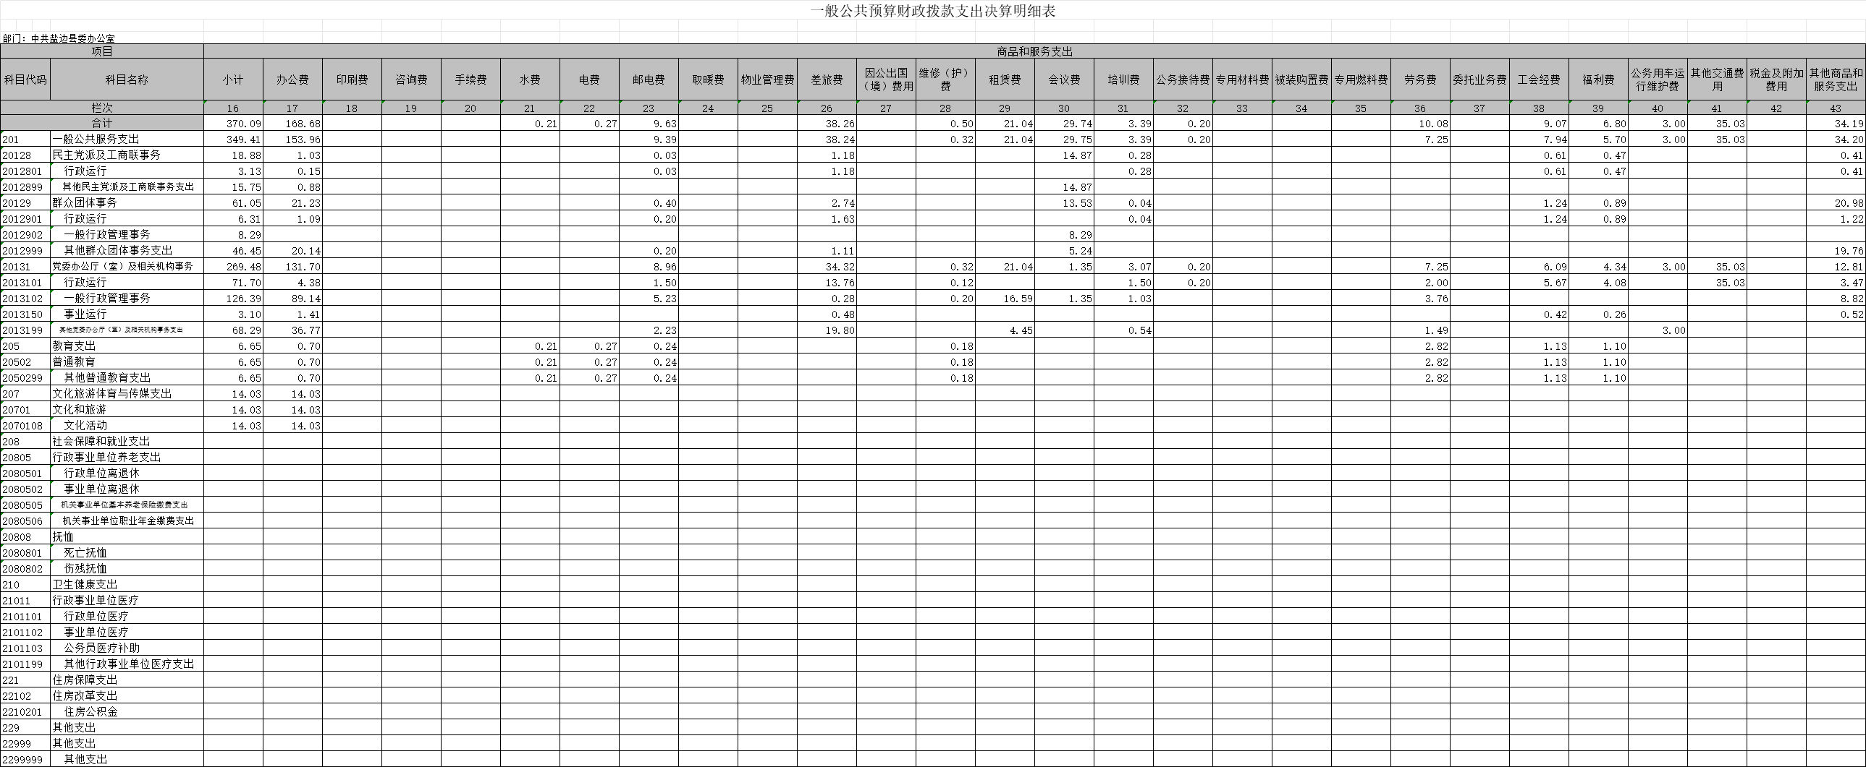

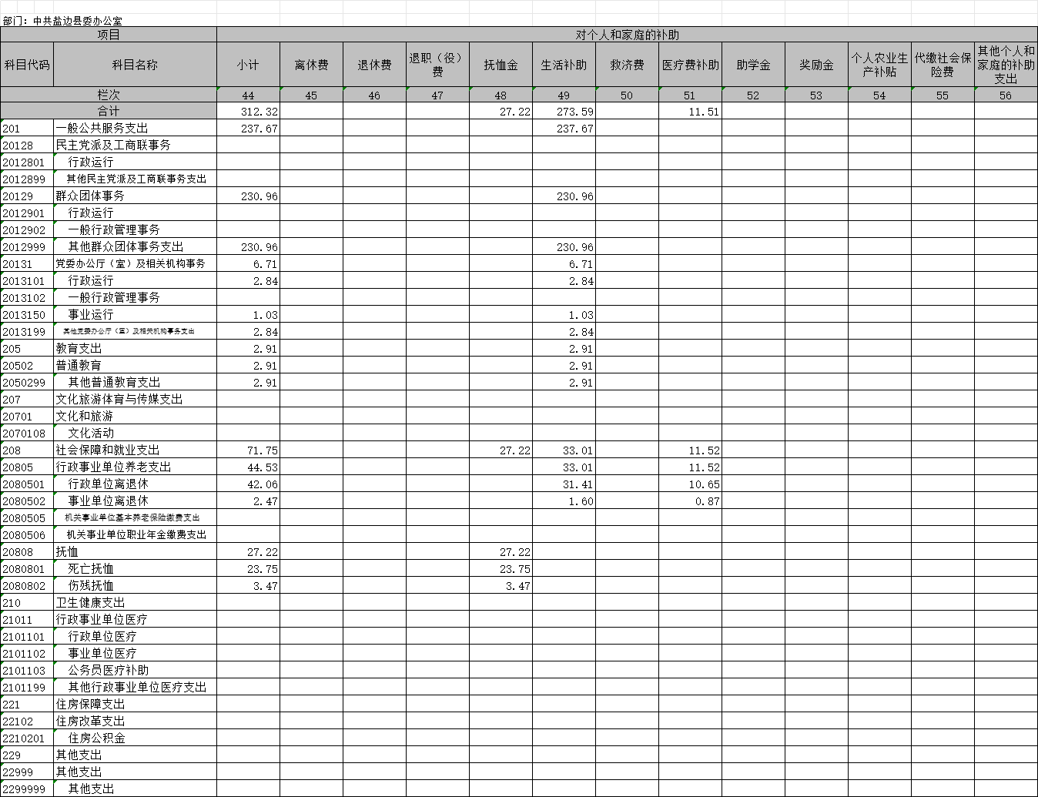

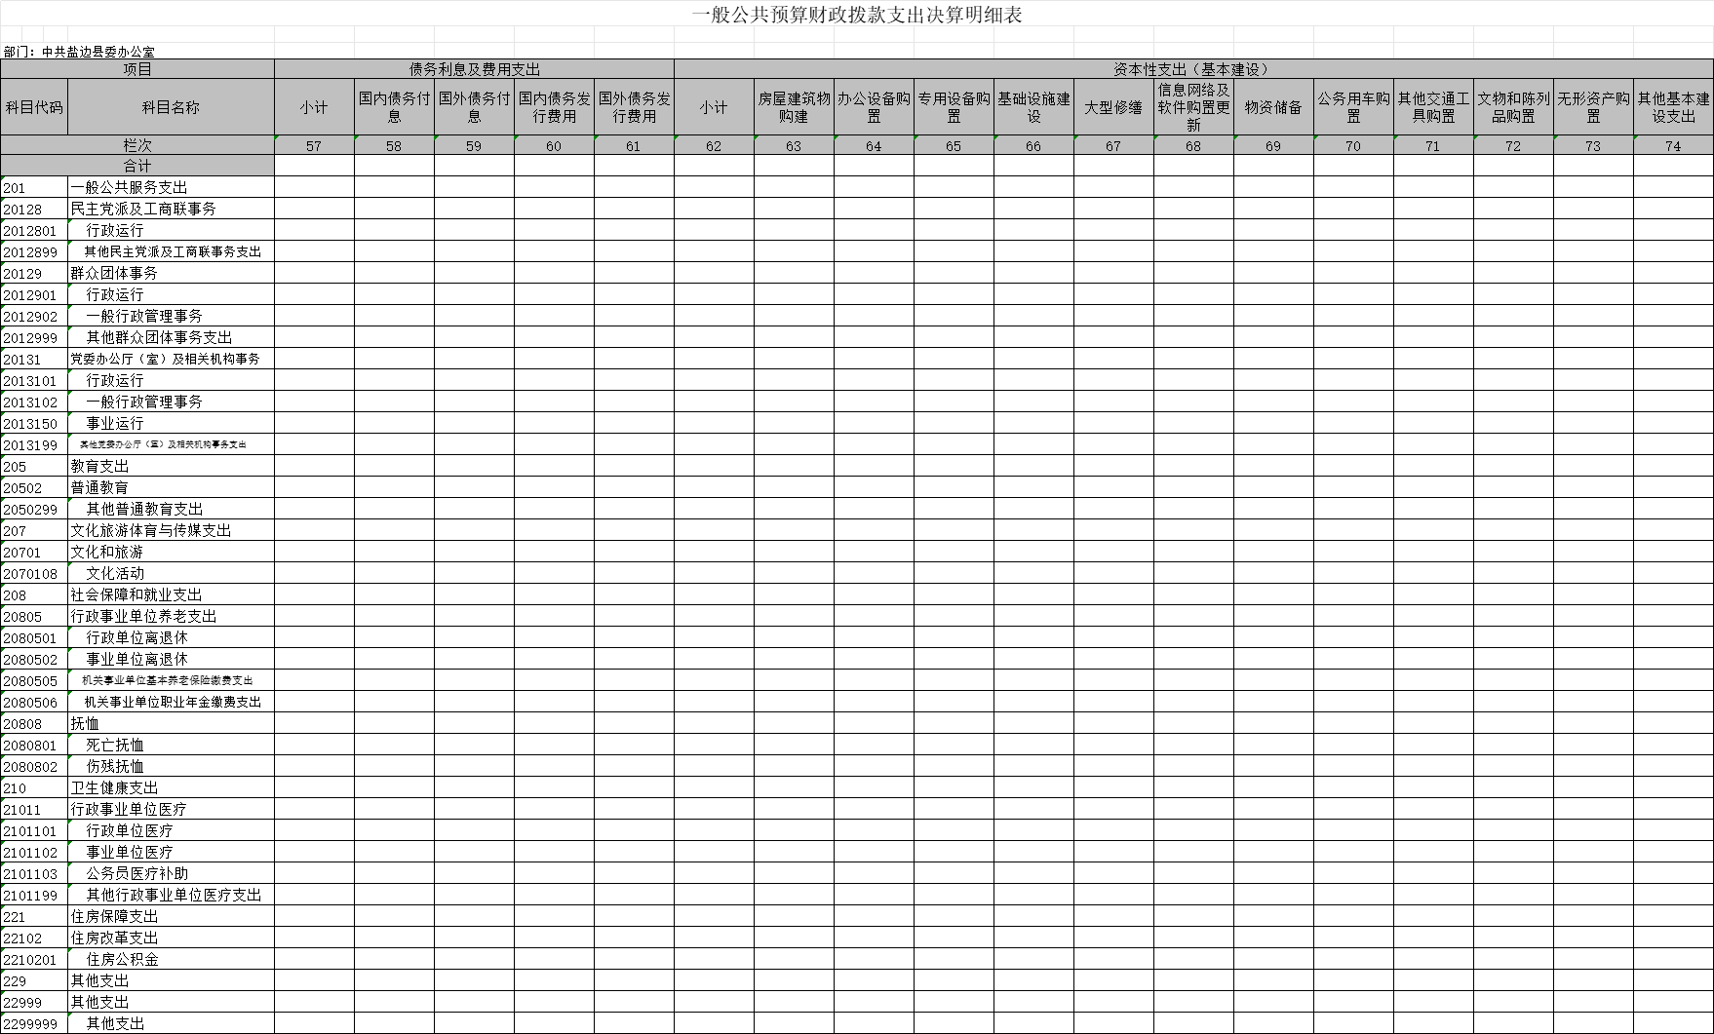

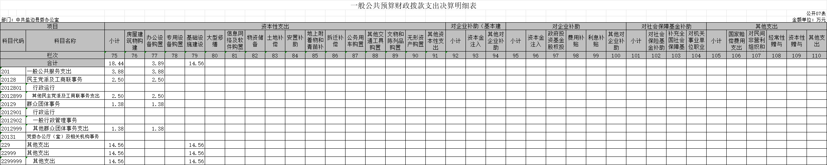

一般公共预算财政拨款基本支出决算表
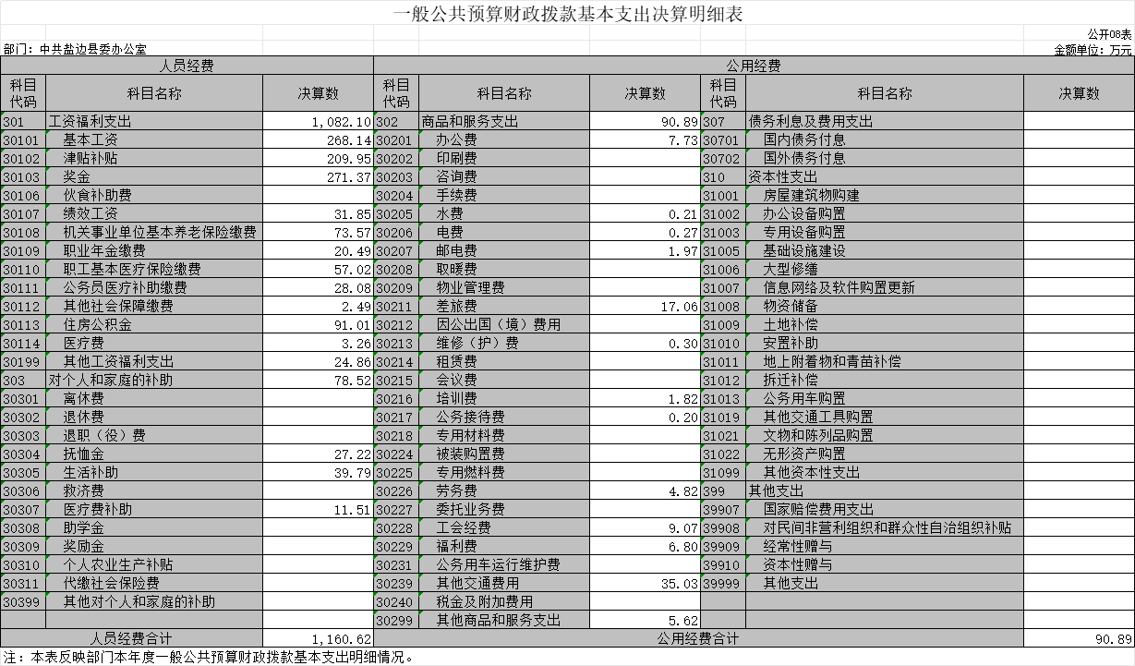

一般公共预算财政拨款项目支出决算表

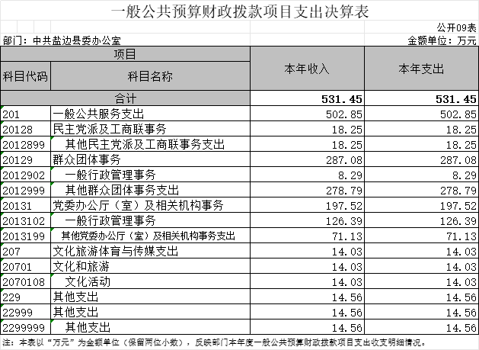

政府性基金预算财政拨款收入支出决算表
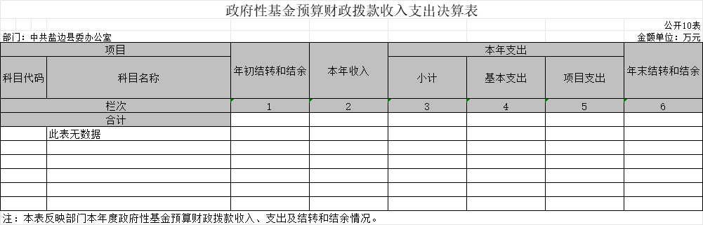

国有资本经营预算财政拨款收入支出决算表
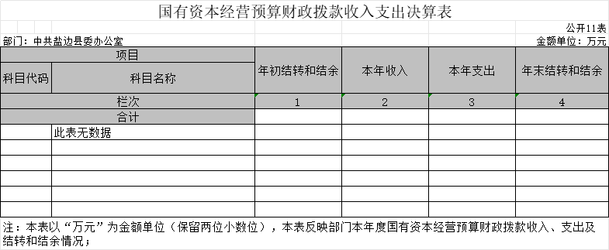

国有资本经营预算财政拨款支出决算表
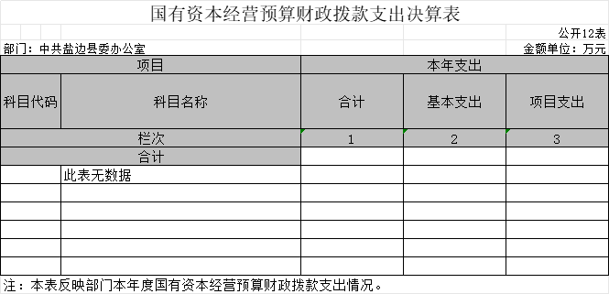

财政拨款“三公”经费支出决算表

